Отчёт мастер-класса «Кукла Масленица из ниток»
Подготовила:
Педагог дополнительного образования
Сигарева С.В.
Масленица – это древнейший славянский праздник, один из самых любимых народных праздников. Он ассоциируется с началом весны и изобилием на столе румяных блинчиков. Как правило, на Масленицу в каждой семье мастерили куклу. Кукла Масленица являлась обязательным атрибутом веселого народного гулянья – проводов зимы. Она была символом достатка в семье и мощным оберегом жилища.
В рамках недели Масленицы, был проведён мастер-класс по изготовлению куклы Масленицы из ниток для детей старшего дошкольного возраста и их родителей.
Описание: мастер-класс будет полезен педагогам дополнительного образования, воспитателям детских садов во время игр, при проведении занятий, направленных на расширение и закрепление знаний о традиционных праздниках русского народа; родителям и всем творческим людям.
Назначение: игрушка, подарок, оберег, сувенир.
Цель: научиться делать народную обрядовую куклу на основе традиционных технологий.
Задачи:
- познакомить с русскими обрядами и традициями, связанными с изготовлением кукол
- воспитывать интерес и уважение к культурному наследию России
- содействовать развитию эстетического восприятия образа народной игрушки
- развивать художественный вкус. Обогащать творческий потенциал.

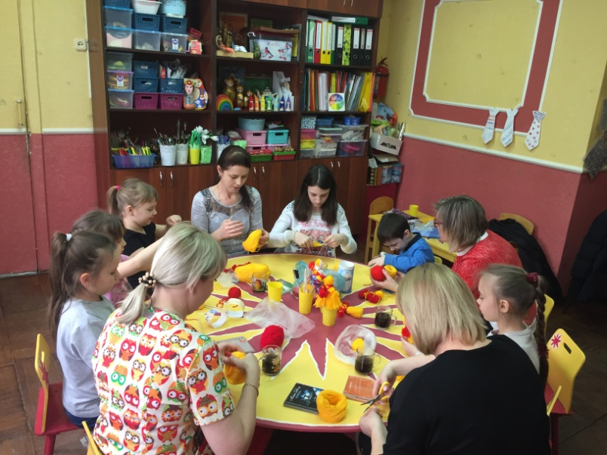 | 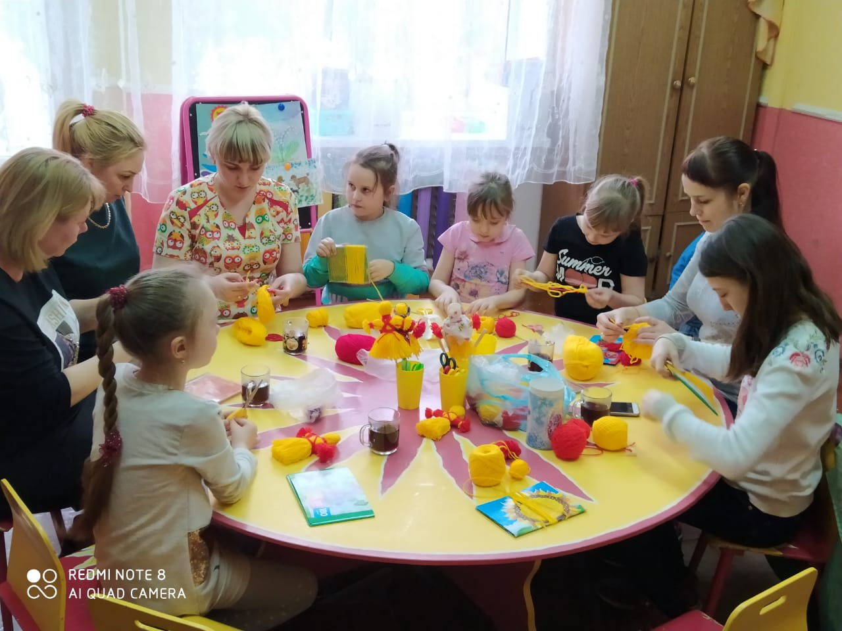

Творческих Вам успехов!

